廠牌型號 |  CB-10 | CB-20
品 名 | 循環恆溫水槽(Circulating Water Bath)
圖 面 | 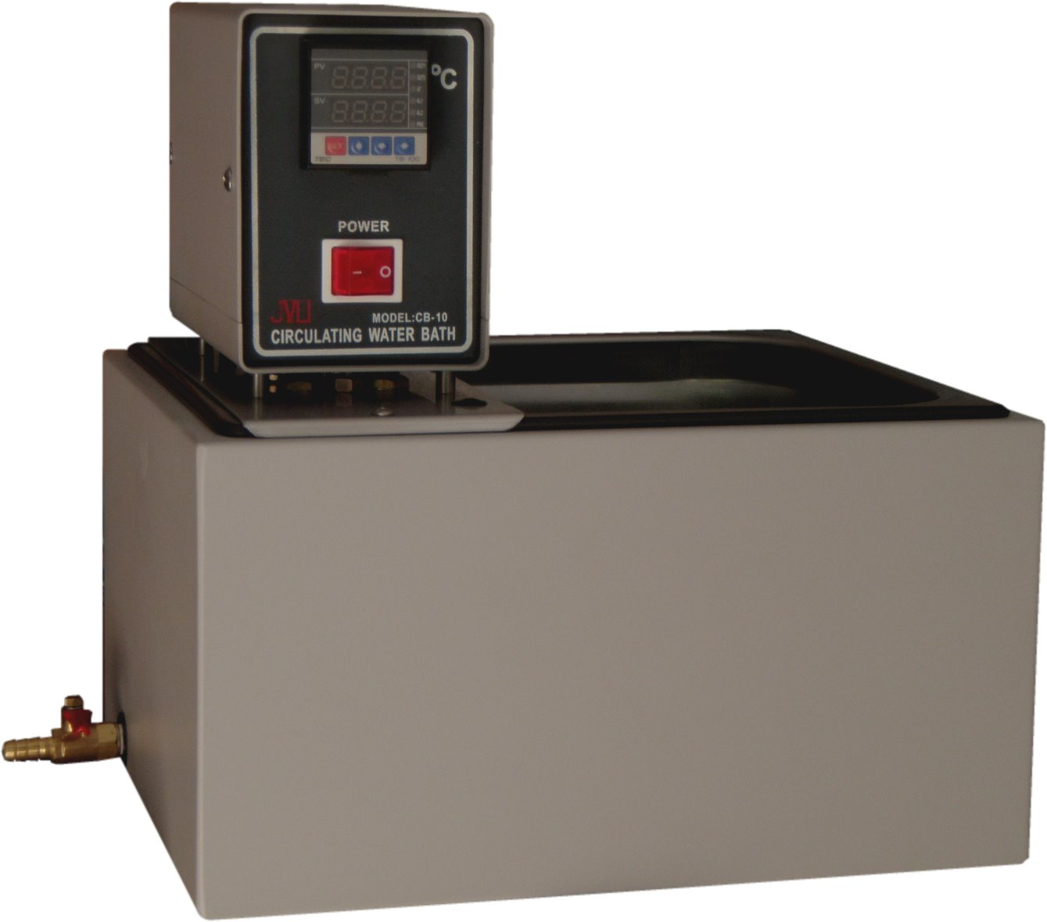 | 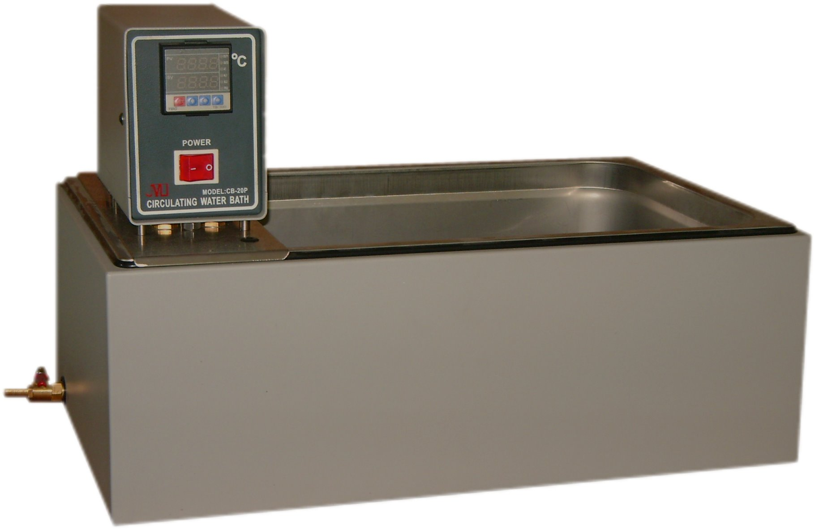
溫度範圍 | 室溫+5.0℃~100.0℃
精 確 度 | ±0.1℃
溫度控制 | 觸控式面板，微電腦P.I.D.自動演算,  LED數字顯示 0.1C
攪 伴 | 內部循環泵
加 熱 器 | 600W | 1000W
水槽容量 | 10 l | 20 l
槽內尺寸 | W295 X D235 X H150mm | W495 X D295 X H150mm
外部尺寸 | W345 X D285 X H337mm | W540 X D340 X H337mm
電 源 | 110/220V 60Hz 6/3A | 110/220V 60Hz 10/5A

